|  |
| --- |
| Photo displaying partial image of two pie charts on a canvas-textured page |
| Dự án tốt nghiệp  THƯƠNG MẠI ĐIỆN TỬ BÁN ĐÀN |
| |  |  |  | | --- | --- | --- | | **Nhóm 2** | **15/05/2020** | **PT14201** | |

**LỜI NÓI ĐẦU**

Ngày nay, với sự phát triển mạnh mẽ của công nghệ thông tin và những ứng dụng trong đời sống. Máy tính điện tử không còn là một thứ phương tiện lạ lẫm đối với mọi người mà nó dần trở thành công cụ làm việc và giải trí thông dụng và hữu ích của chúng ta, không chỉ ở công sở mà còn ngay cả trong gia đình.

Trong nền kinh tế hiện nay, với xu thế toàn cầu hóa nền kinh tế thế giới, mọi mặt của đời sống xã hội ngày càng được nâng cao, đặc biệt là nhu cầu trao đổi hàng hóa của con người ngày càng tăng cả về số lượng và chất lượng. Hiện nay các công ty tin học hàng đầu thế giới không ngừng đầu tư và cải thiện giải pháp cũng như như các sản phẩm nhằm cho phép tiến hành thương mại hóa trên Internet. Thông qua các sản phẩm và công nghệ này, chúng ta có thể dễ dàng nhận ra tầm quan trọng và tính tất yếu của thương mại điện tử. Với những thao tác đơn giản trên máy có nối mạng Internet bạn sẽ có tận tay những gì mình cần mà không phải mất nhiều thời gian. Bạn chỉ cần vào các trang dịch vụ thương mại điện tử, làm theo hướng dẫn và click vào những gì bạn cần. Các nhà dịch vũ sẽ mang đến tận nhà cho bạn.

Để tiếp cận và góp phần đẩy mạnh sự phổ biển của thương mại điện tử ở Việt Nam, nhóm chúng em đã tìm hiểu, xây dựng và cài đặt “***Website thương mại điện tử bán đàn ”*** với nhiều mặt hàng.

***Nhóm 1 xin chân thành cảm ơn!***

Mục Lục

1 Giới thiệu 5

2 Mục đích 5

3 Lợi ích 5

4 Yêu cầu chức năng 8

4.1 Đăng nhập, đăng ký, quên mật khẩu, đổi mật khẩu 8

4.2 Trang người bán hàng 9

4.2.1 Quản lý sản phẩm 9

4.2.2 Quản lý đơn hàng 10

4.2.3 Quản lý danh thu, sản phẩm bán chạy 10

4.2.4 Trang thiết lập thông tin người bán 11

4.2.5 Kênh chat với người mua 11

4.3 Người mua hàng 11

4.3.1 Giỏ hàng 11

4.3.2 Thêm, sửa, xóa, tìm kiếm sản phẩm ở Giỏ Hàng 12

4.3.3 Thông tin khách hàng khi mua 13

4.3.4 Hình thức thanh toán 13

4.3.5 Đánh giá sản phẩm 14

4.3.6 Chat với người bán 15

4.3.7 Xem shop người bán 15

4.4 Giao diện chính 15

4.4.1 Tìm kiếm nhà cung cấp, sản phẩm 15

4.4.2 Danh mục khuyến mãi và ưu đãi 16

4.4.3 Chức năng hỏi đáp 16

4.4.4 Giỏ hàng và sản phẩm yêu thích 17

4.4.5 Thanh toán nâng cao 18

4.5 Quản trị viên 18

4.5.1 Chức năng thống kê 18

4.5.2 Tiện ích trang 19

4.5.3 Quản lý 19

4.5.4 Quản lý giao diện người dùng 19

4.5.5 Thông tin nhân người quản trị 20

4.5.6 Trợ giúp 21

5 Yêu cầu phi chức năng 21

5.1 Hiệu năng 21

5.2 Khả năng mở rộng 21

5.3 Bảo mật 21

5.4 Tính di động 21

5.5 Kiểm toán 22

5.6 Xử lý lỗi 22

5.7 Cơ sở hạ tầng 22

5.8 Cái nhìn và cảm nhận 22

5.9 Pháp lý 22

5.10 Đào tạo 22

5.11 Tài liệu người dùng và yêu cầu màn hình trợ giúp 23

5.12 Hỗ trợ và khả năng hỗ trợ 23

5.13 Độ tin cậy 23

5.14 Ràng buộc trong thiết kế 23

5.15 Thành phần đã thanh toán 23

5.16 Giao diện 23

5.17 Kiểm tra 23

5.18 Dữ liệu 24

6 Tổng quan 5

6.1 Sơ đồ Use Case 5

6.2 Sơ đồ mối quan hệ thực thể 7

# Giới thiệu

Thương mại điện tử là gì?

Thương mại điện tử (Còn gọi là E-commerce hay E-Business) là quy trình mua bán hàng hóa và dịch vụ thông qua các phương tiện điện tử và mạng viễn thông, đặc biệt là qua máy tính và mạng Internet.

Ngày nay người ta hiểu khác niệm thương mại điện tử thông thường là tất cả các phương pháp tiến hành kinh doanh và các quy trình quản trị thông qua các kênh điện tử mà trong đó Internet hay ít nhất là các kỹ thuật và giao thức được sử dụng trong Internet đóng một vai trò cơ bán và công nghệ thông tin được coi là điều kiện tiên quyết. Một khía cạnh quan trọng khác là không còn phải thay đổi phương tiện truyền thông, một đặc trưng cho việc tiến hành kinh doanh truyền thống.

Thêm vào đó là tác động của con người vào quy trình kinh doanh được giảm xuống đến mức tối thiểu. Trong thường hợp này người ta gọi đó là “Thẳng tiến đến gia công” (Straight Though Processing). Để làm được điều này đòi hỏi phải tích hợp rộng lớn các tính năng kinh doanh.

# Mục đích

Nhằm đáp ứng được nhu cầu mua hàng hóa mà không cần phải tốn thời gian vận chuyển cũng như thời gian mua sắm. Tối giản hóa các hình thức mua bán để người dùng có thể dễ dàng mua hàng hóa hơn.

# Lợi ích

Lợi ích lớn nhất mà Thương Mại Điện Tử mang lại đó chính là tiết kiệm được chi phí lớn tạo thuận lợi cho các bên giao dịch. Giao dịch bằng phương tiện điện tử nhanh hơn là giao dịch bằng truyền thông, vì dụ gửi fax hay thư điện tử thì nội dung thông tin sẽ gửi đến người nhận nhanh hơn là gửi thư. Các giao dịch qua internet có chi phí rất rẻ, một doanh nghiệp có thể gửi thư tiếp thị, chào hàng đến hàng loạt khách hàng chỉ với chi phí giống như gửi cho một khách hàng. Với Thương Mại Điện Tử, các bên có thể tiến hành giao dịch khi ở cách xa, giữa thành phố và nông thôn, từ nước này sang nước khác hay là nói cách khác là không bị giới hạn bởi không gian địa lý. Điều này cho phép các doanh nghiệp tiết kiệm chi phí đi lại, thời gian gặp mặt trong khi mua bán. Với người tiêu dùng họ có thể ngồi tại nhà để đặt hàng, mua sắm nhiều loại hàng hóa dịch vụ thật nhanh chóng.

# Yêu cầu chức năng

## Đăng nhập, đăng ký, quên mật khẩu, đổi mật khẩu

Đăng ký: với 2 hình thức chính

* Đăng ký bằng SMS: Người dùng cần nhập tên đăng nhập muốn đăng kí và mật khẩu và số điện thoại để tiến hành đăng ký sau đó hệ thống sẽ gửi mã xác nhận về số điện thoại người dùng cung cấp và người dùng phải nhập đúng mã xác nhận thì tài khoản mới được đăng kí thành công. Bên cạnh đó người dùng cần phải nhập đúng mã capcha hiển thị kế bên.
* Đăng ký bằng email: Tương tự như đăng kí bằng SĐT nhưng thay thế SĐT bằng email và hê thống sẽ gửi mã xác nhận về email của người dùng.

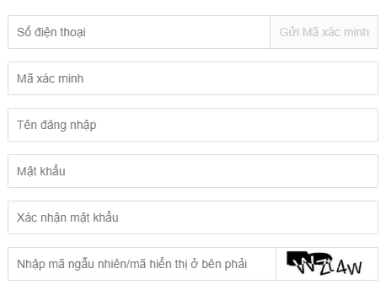

(Giao diện đăng ký)

Đăng nhập: Người dùng cần đăng nhập bằng Email, SDT hoặc tên đăng nhập và mật khẩu để truy cập vào trang web

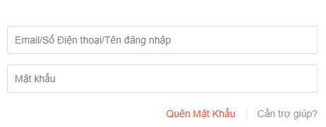

(Giao diện đăng nhập)

Quên mật khẩu: Trong trường hợp người dùng quên mật khẩu của tài khoản thì người dùng có thể click vào liên kết “Quên mật khẩu” trên trang đăng nhập. Trang web sẽ hiển thị cho phép người dùng nhập SĐT hoặc email đã đăng kí, nếu email hoặc SĐT đúng thì hệ thống sẽ gửi mã đặt lại mật khẩu bằng hình thức tương ứng

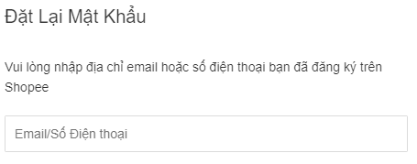

(Giao diện quên mật khẩu)

Đổi mật khẩu: Người dùng cần nhập mật khẩu hiện tại thì hệ thống mới cho phép đổi mật khẩu mới, nếu sai mật khẩu thì hệ thống sẽ thông báo “Sai mật khẩu, vui lòng thử lại” còn nếu đúng thì trang web sẽ hiển thị cho phép người dùng thay đổi mật khẩu tài khoản của mình.

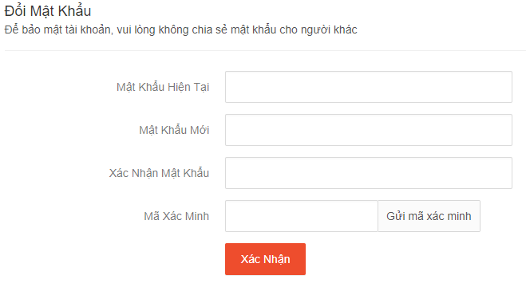

(Giao diện đổi mật khẩu)

## Trang người bán hàng

Khi người bán đăng nhập vào kênh bán hàng thì sẽ có các chức năng quản lý:

* Quản lý sản phẩm
* Quản lý đơn hàng
* Quản lý doanh thu
* Thiết lập thông tin người bán
* Kênh chat với người mua

### Quản lý sản phẩm

* Có thể xem sản phẩm, thêm sản phẩm, sửa thông tin sản phẩm, xóa sản phẩm và tìm kiếm sản phẩm vào danh sách sản phẩm của người bán.

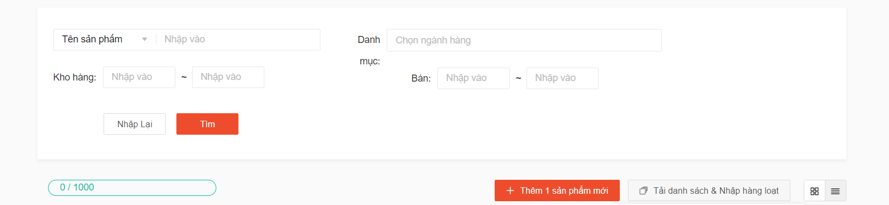

(Quản lý về sản phẩm)

### Quản lý đơn hàng

* Có thể xem tất cả thông tin của các đơn hàng.
* Biết được các đơn hàng đã giao và đơn hàng chưa giao.
* Biết được các đơn hàng đã thanh toán hay chưa thanh toán.
* Xử lý các đơn hàng đã hủy.

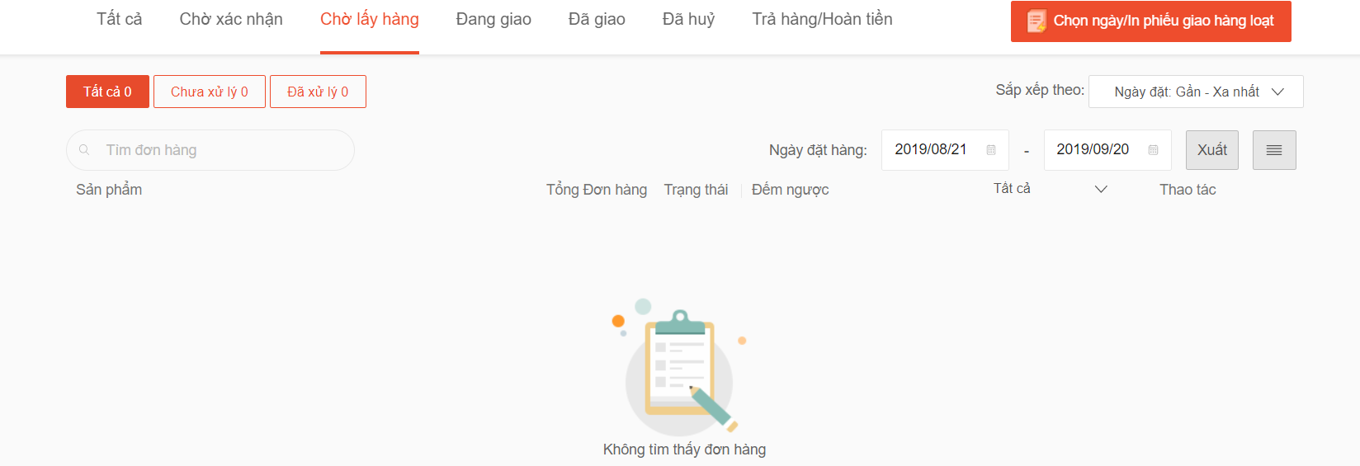

(Quản lý đơn hàng)

### Quản lý danh thu, sản phẩm bán chạy

* Xem được doanh thu theo từng ngày, từng tháng
* Xem được sản phẩm bán chạy theo tháng, năm

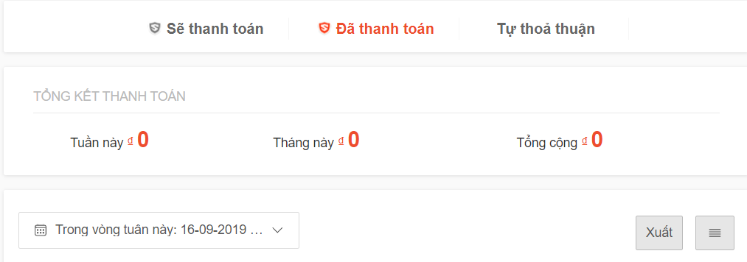

()

### Trang thiết lập thông tin người bán

* Có chức năng thiết lập thông tin người bán hàng
* Thiết lập các phương thức giao hàng cho người mua
* Thiết lập kênh chat

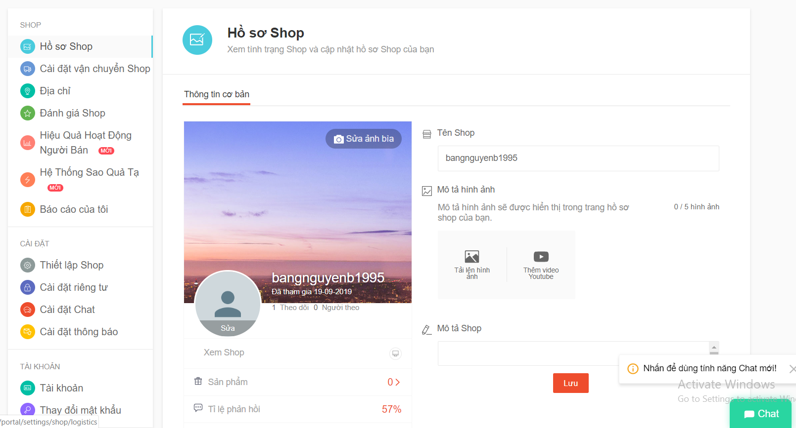

(Giao diện thiết lập thông tin người bán)

### Kênh chat với người mua

* Hiện thị các cuộc hội thoại gần đây
* Tìm kiếm các cuộc hội thoại theo tên người mua
* Chức năng phản hồi thông tin cho người mua

## Người mua hàng

### Giỏ hàng

* Sau khi lựa chọn được sản phẩm cần mua khách hàng có thể tăng hoặc giảm số lượng cần mua và tiếp theo khách hàng có 2 lựa chọn : lựa chọn thứ nhất ấn vào “Thêm vào Giỏ hàng” thì sản phẩm sẽ được thêm vào giỏ hàng và tiếp tục quay lại lựa chọn thêm sản phẩm cần mua, lựa chọn thứ 2 là ấn vào “Mua ngay” sẽ chuyển đến giỏ hàng để mua hàng.
* Ngoài ra, khách hàng có thể chọn những sản phẩm mình muốn thanh toán và chọn mã giảm giá

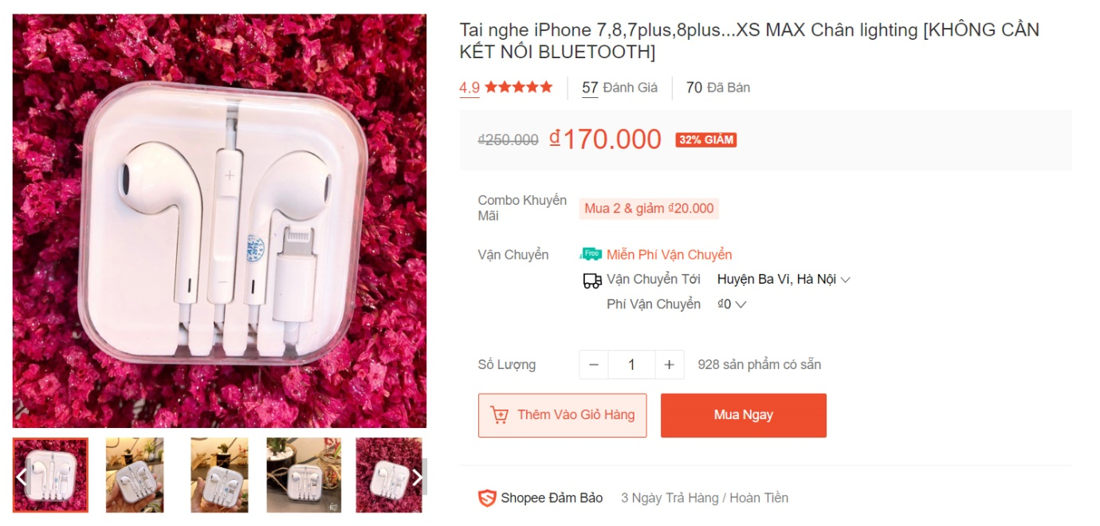

(Sản phẩm muốn thêm vào giỏ hàng)

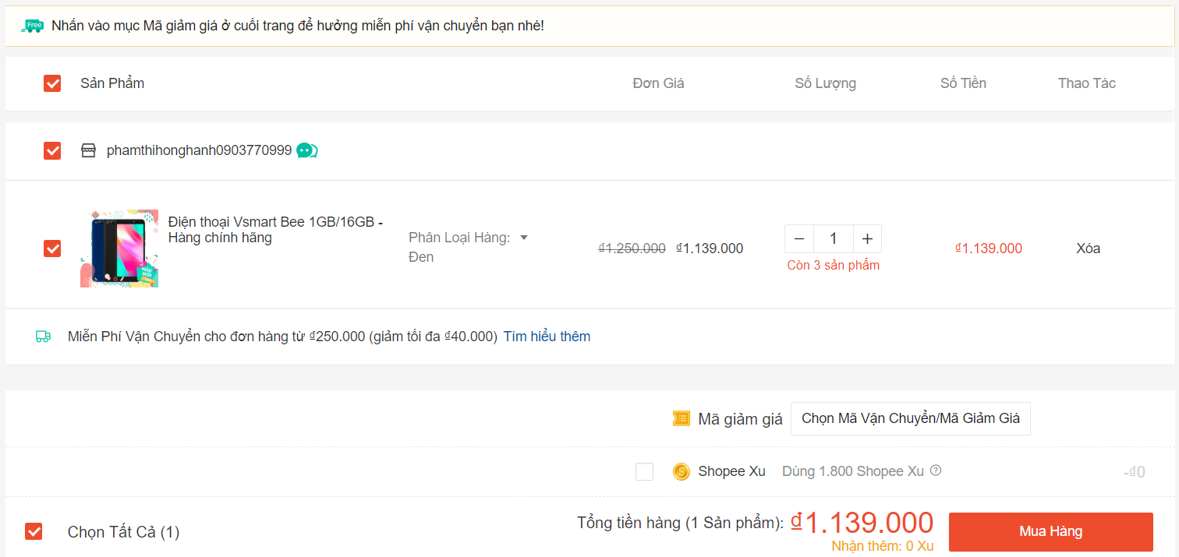

(Giỏ hàng sau khi thêm sản phẩm)

### Thêm, sửa, xóa, tìm kiếm sản phẩm ở Giỏ Hàng

Tại giỏ hàng khách hàng có thể chỉnh sửa lại số lượng sản phẩm, xóa sản phẩm không muốn mua nữa hoặc ấn vào thêm để tiếp tục lựa chọn mặt hàng muốn mua. Ngoài ra bạn có thể tìm kiếm sản phẩm theo tên sản phẩm

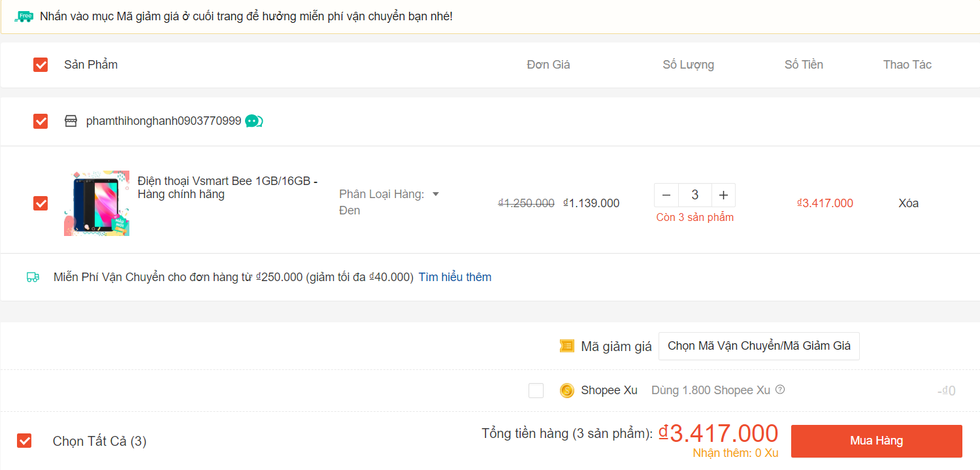

(Sản phẩm sau khi cập nhật số lượng)

### Thông tin khách hàng khi mua

Sau khi lựa chọn xong mặt hàng muốn mua hàng khách hàng sẽ phải điền đầy đủ thông tin như họ tên, sđt, địa chỉ,…Tất cả các trường đều bắt buộc phải điền đúng nếu không khách hàng sẽ không mua được hàng và khách hàng có thể chọn “*Thiết lập địa chỉ”* để website lưu lại thông tin địa chỉ giao hàng. Sau khi điền xong sẽ chuyển đến giai đoạn thanh toán để đặt hàng.

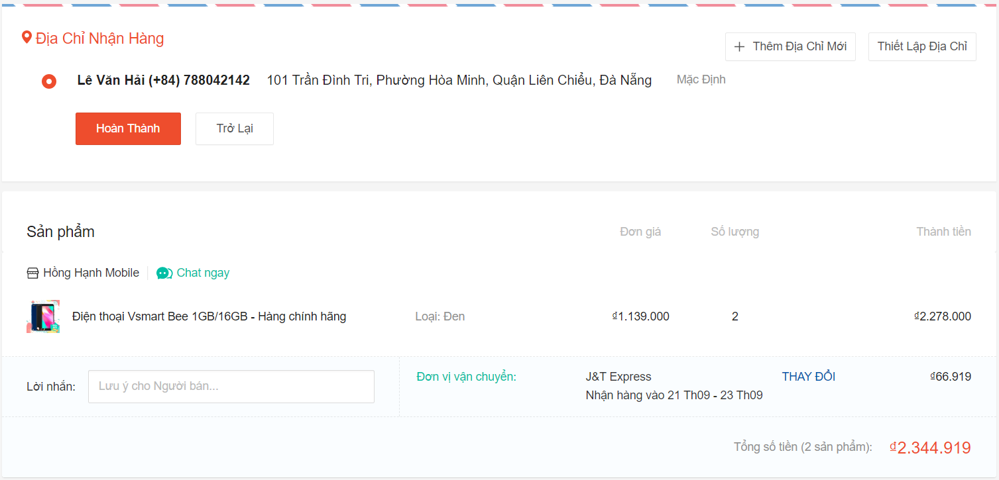

(Khách hàng có thể chọn thêm địa chỉ mới hoặc thiết lặp địa chỉ cố định)

### Hình thức thanh toán

Tại trang thanh toán để đặt hàng khách hàng vẫn có thể:

* Thay đổi lại thông tin địa chỉ nhận hàng,
* Điền lời nhắn khi giao hàng,
* Nhập mã giảm giá hoặc mã vận chuyển
* Và chọn hình thức để thanh toán như: Ví AirPay, Thẻ tín dụng/ghi nợ, và Thanh toán khi nhận hàng.

Sau khi hoàn thành đầy đủ các bước thì khác hàng sẽ bấm “Đặt hàng” để phía Nhà bán hàng xác minh đúng thông tin và thông báo lại cho khách hàng là đơn hàng đã được đặt và thực hiện vận chuyển giao hàng cho khách hàng sau khoảng thời gian nào đó thì khách hàng sẽ nhận được hàng.

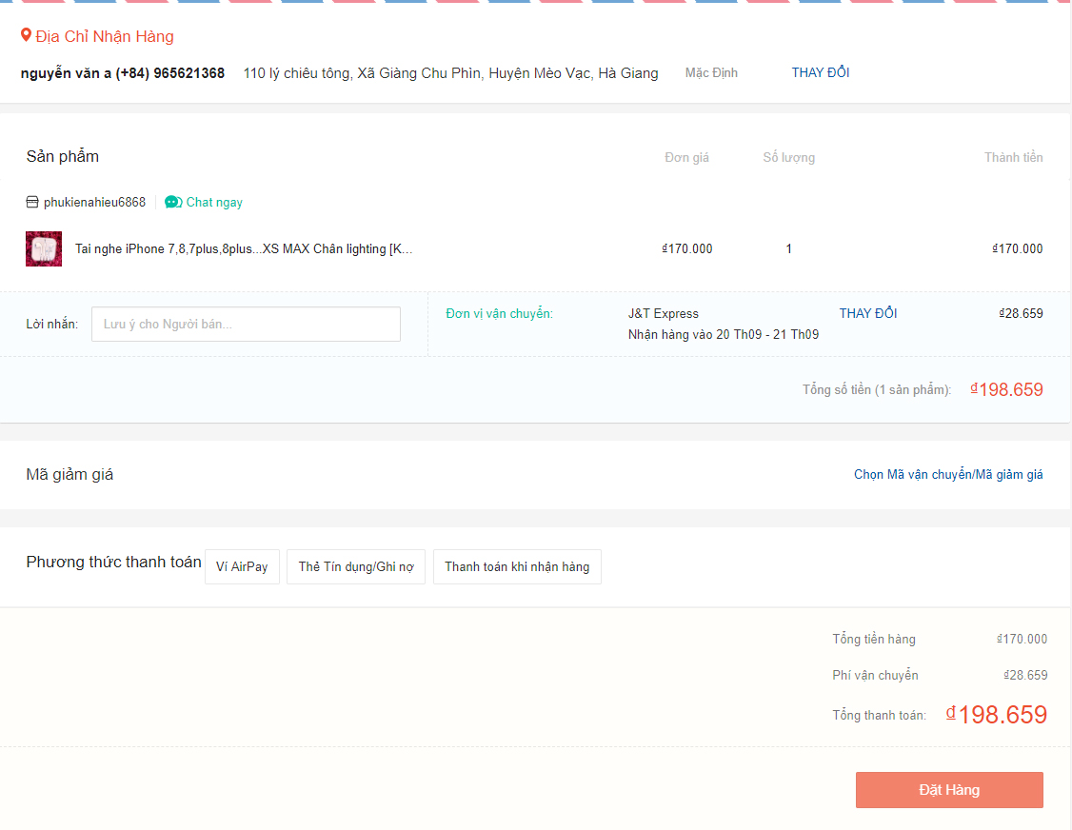

(Giao diện thanh toán)

### Đánh giá sản phẩm

Sau khi nhận được hàng, khách hàng có thể quay lại website, nhấn chọn tên tài khoản đã đăng nhập. Tiếp theo nhấn chọn đơn hàng để xem trạng thái của đơn hàng đó (đang vận chuyển, lưu kho, đã nhận) và khách hàng chỉ có thể đánh giá những sản phẩm mà khách hàng đã nhận.

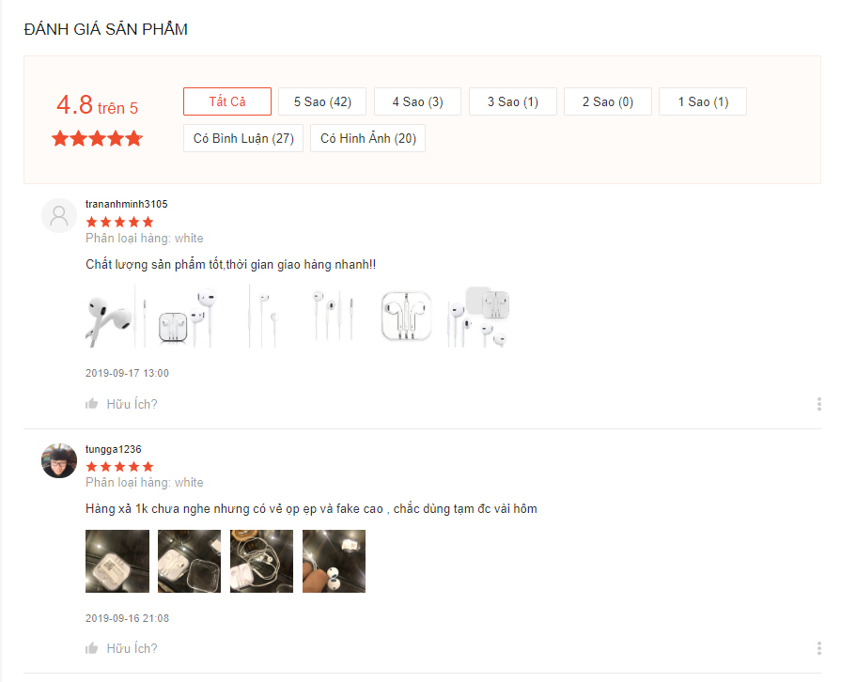

(Chức năng đánh giá sản phẩm)

### Chat với người bán

Khi khách hàng xem sản phẩm nhưng lại phân vân về chất liệu thì khách hàng có thể nhấn chọn “*Chat ngay”* với nhà cung cấp để giải đáp những thắc mắc của khách hàng

### Xem shop người bán

Khách hàng có thể vào shop của nhà cung cấp để có thể xem nhiều sản phẩm hơn. Bên cạnh đó, khách hàng có thể chọn sản phẩm theo loại sản phẩm

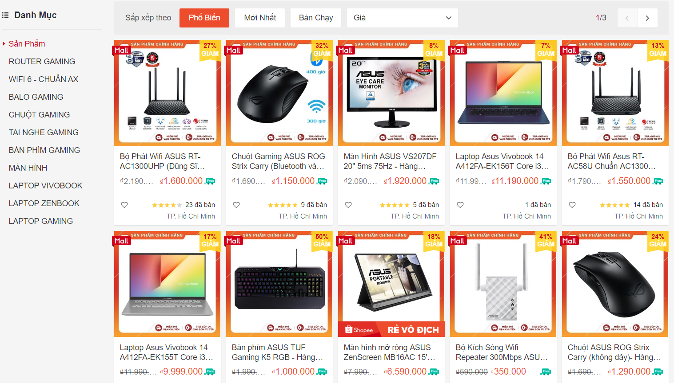

(Sản phẩm phân loại theo danh mục)

## Giao diện chính

### Tìm kiếm nhà cung cấp, sản phẩm

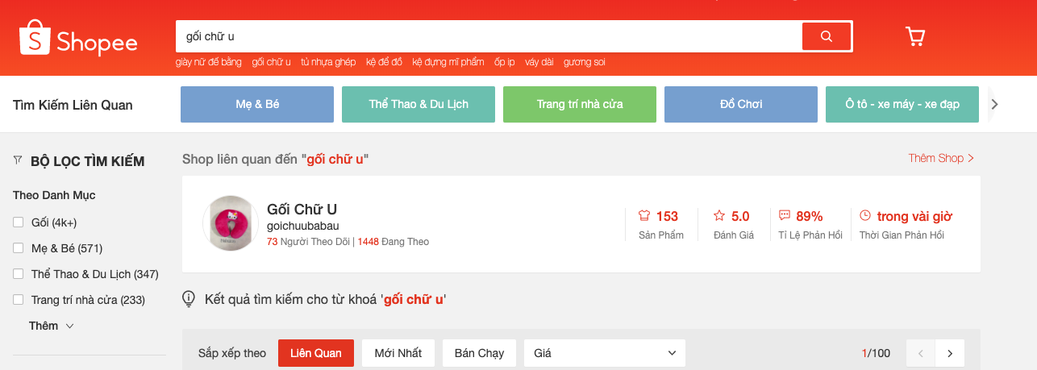

(tìm kiếm nhà cung cấp)

* Khi khách hàng nhập tên sản phẩm vào mục tìm kiếm và nhấn nút tìm kiếm thì sẽ xuất hiện các sản phẩm có tên trùng với sản phẩm mà khách hàng muốn tìm.
* Nếu khách hàng muốn tìm kiếm bằng bộ lọc thì khi click vào bộ lọc tìm kiếm sẽ hiển thị sản phẩm dựa trên điều kiện của bộ lọc tìm kiếm, và trùng với tên sản phẩm mà khách hàng đã nhập.
* Ngoài ra, khi khách hàng không nhập vào tên sản phẩm, cũng có thể tìm kiếm sản phẩm bằng bộ lọc khi click vào mục sắp xếp và bộ lọc tìm kiếm dựa trên điều kiện của bộ lọc tìm kiếm.

### Danh mục khuyến mãi và ưu đãi

* Khi khách hàng click vào chức năng khuyến mãi và ưu đãi sẽ xuất hiện các mặt hàng, gian hàng đang đang được khuyến mãi và ưu đãi.
* Mặt hàng khuyễn mãi hiển thị sẽ bao gồm giá khuyến mãi, thời gian khuyến mãi, tình trạng mặt hàng (còn hàng hay hết hàng). Nếu mặt hàng đã bán hết sẽ hiển thị tình trạng bán hết, hết thời gian khuyến mãi, sẽ không cho khách hàng mua mặt hàng này.

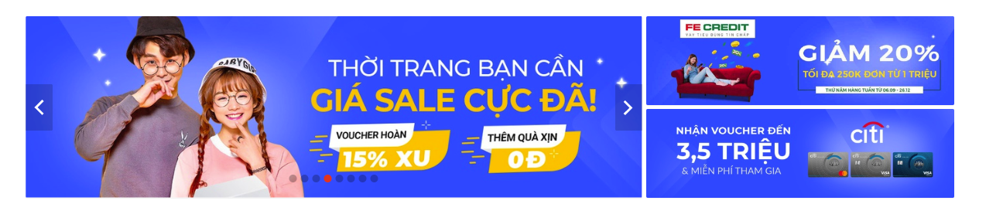





(Một số thông tin khuyến mãi)

### Chức năng hỏi đáp

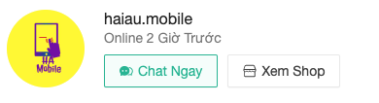

(Thông tin nhà cung cấp về phía người mua)

* Khi khách hàng chọn mục “*Chat Ngay”,* nếu khách hàng chưa đăng nhập thì sẽ hệ thống sẽ thông báo và bắt người dùng đăng nhập. Nếu khách hàng đã đăng nhập thì hệ thống sẽ hiện cửa sổ chat ở góc trái màn hình

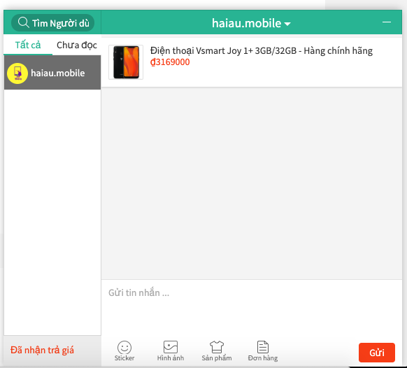

(Giao diện cửa sổ chat)

### Giỏ hàng và sản phẩm yêu thích

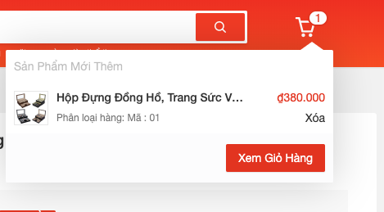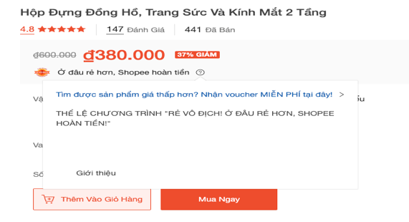

(Giao diện, chức năng giỏ hàng)

* Khi khách hàng click vào thêm vào giỏ hàng sẽ kiểm tra xem nếu khách hàng chưa chọn size (đối với quần áo), Số lượng, màu sắc, mã hàng…. Sẽ không cho phép thêm vào giỏ hàng và xuất hiện thông báo vui lòng chọn phân loại hàng.
* Nếu giỏ hàng trống sẽ hiển thị thông báo giỏ hàng trống và môt nút mua ngay để khách hàng quay trở lại với trang chủ hiển thị sản phẩm.

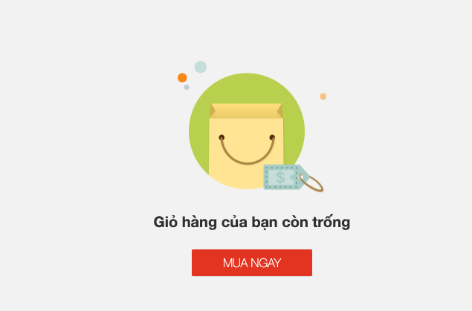

(Giỏ hàng khi chưa có sản phẩm)

* Chức năng giỏ hàng cho phép khách hàng xoá mặt hàng tồn tại trong giỏ, thêm số lượng, thay đổi phân loại hàng trong giỏ hàng.
* Nếu khách hàng không chọn mặt hàng cần thanh toán và nhấn nút thanh toán sẽ xuất hiện thông báo “*Bạn vẫn chưa chọn sản phẩm nào để mua*”.

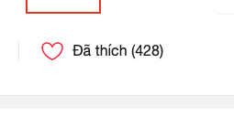

(Chức năng sản phẩm yêu thích)

* Khi khách hàng clich vào nút thích thì những mặt hàng này sẽ xuất hiện trong mặt hàng yêu thích của khách hàng, nếu danh sách mặt hàng yêu thích trống thì sẽ hiện thông báo ”*Mặt hàng yêu thích của bạn còn trống”* .
* Chức năng cho phép khách hàng xoá sản phẩm yêu thích, nếu khách hàng không chọn sản phẩm cần xoá sẽ hiện thông báo ”*bạn vẫn chưa chọn mặt hàng để xoá*”

### Thanh toán nâng cao

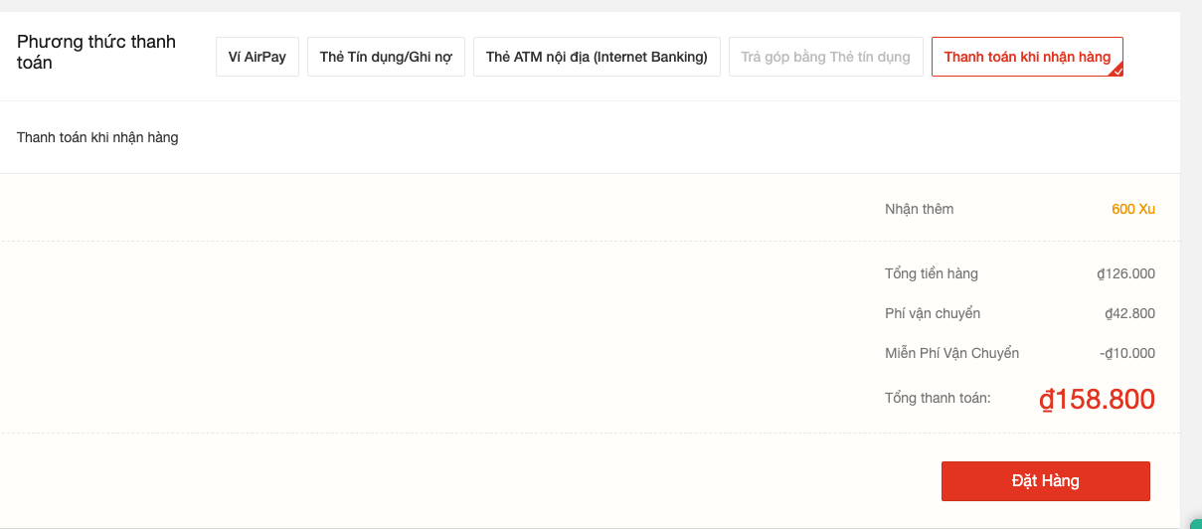

(Giao diện chọn phương thức thanh toán)

* Khi Khách hàng click vào nút mua hàng sẽ hiển thị Hoá đơn chi tiết cho khách hàng cho phép khách hàng chọn phương pháp thanh toán.
* Khi khách hàng chọn các phương thức thanh toán trực tuyến sẽ chuyển hướng đến kênh thanh toán trực tuyến mà khách hàng lựa chọn. Khách hàng phải hoàn thành tất cả thông tin thanh toán để hoàn tất hoá đơn. Nếu khách hàng lựa chọn phương thức thanh toán khi nhận hàng hoá đơn sẽ được hoàn tất và chuyển đơn hàng thành trạng thái đang giao.

## Quản trị viên

### Chức năng thống kê

* Web phân tích, thống kê: biểu đồ thể hiện người dùng, lượt truy cập website,
* Doanh số bán hàng: biểu đồ thể hiện tổng số lượng, tổng chi phí, tổng doanh thu, tổng lợi nhuận của website theo ngày, thán,g năm.
* Chiến dịch quảng cáo: biểu đồ thể hiện ấn tượng ưu đãi, lượt click vào ưu đãi theo ngày tháng năm.
* Thống kê bộ phận trợ giúp: biểu đồ thể hiện yêu cầu của khách hàng, phàn nàn của khách hàng, khiếu nại đã được giải quyết của website.
* Giám sát tài chính: biểu đồ hiển thị hiệu suất tài chính của website.
* Giám sát chiến dịch: biểu đồ thể hiện người dùng, lượt truy câp, phiên mới của chiến dịch
* Giám sát hiệu suất sản phẩm: biểu đồ hiển thị khách hàng, lượt mua, doanh thu.

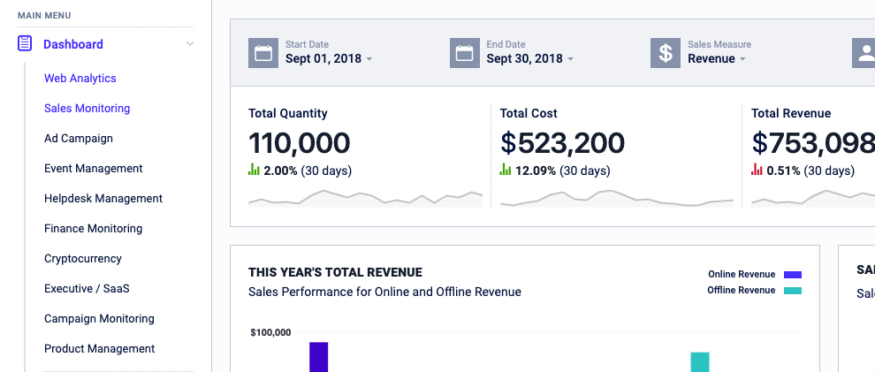

### Tiện ích trang

* Hộp thư thoại: là trang email quản lí tất cả cá email gửi đến website và có thể phản hồi.
* Chat: là trang chat với và tư vấn với người sử dụng website.
* Lịch: là trang lịch ngày tháng thể hiện được đính công việc của website.
* Tương tác: là trang tiếp nhận nhữn phản hồi của khách hàng về website.

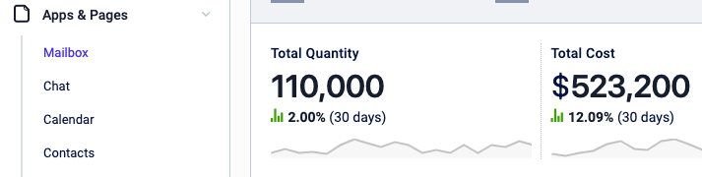

(Giao diện tiện ích trang)

### Quản lý

* Quản lí cửa hàng : quản lí thông tin chủ cửa hàng, mặt hàng có trong cửa hàng, hoá đơn của cừa hàng, quản lí trạng thái hoạt động, quản lí các đánh giá của hàng.
* Quản lí sản phẩm: mọi sản phẩm cửa hàng muốn đăng bán đều phải được sự cho phép của ngừoi quản trị
* Quản lí ngừoi dùng: quản lí đăng nhập đăng xuất, thông tin của khách hàng

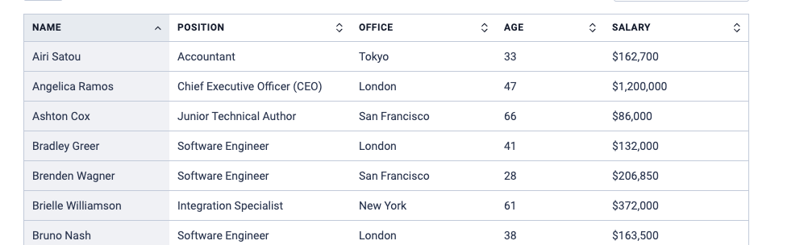

(Giao diện quản lý)

### Quản lý giao diện người dùng

* Phù hợp: Màu sắc của nút, màu sắc của website.
* Thông báo: thông báo của website đến ngừoi dùng.
* Ảnh đại diện: ảnh đại diện bao gồm (size, anitials, status indicate….)
* Nút : Độ lớ nhỏ của nút website.
* Các thẻ mặt hàng: bao gồm font chữ của website , khung của mặt hàng.
* Menu thả: Các kiểu menu thả xuống của website.
* Hình ảnh: hình ảnh của mặt hàng.
* Hình thức nhập liệu: các kiểu form của website.
* Charts: biểu đồ của website.
* Bản đồ: bản đồ điều hướng website.
* Bảng : bảng hiển thị trong website

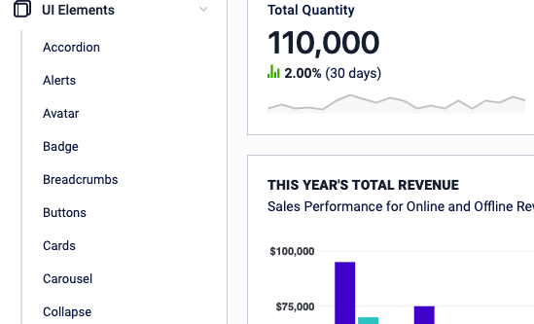

(Giao diện quản lý giao diện)

### Thông tin nhân người quản trị

* Thông tin người quản trị.
* Chỉnh sửa thông tin người quản trị.
* Thời gian đăng nhập.
* Quản lí tài khoản.
* Đăng xuất.

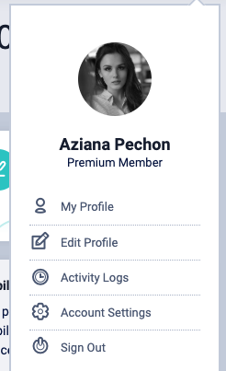

(Thông tin người quản trị)

### Trợ giúp

* Hướng dẫn sử dụng trang quản trị
* Trợ giúp kỹ thuật
* Liên hệ với web designer.

# Yêu cầu phi chức năng

## Hiệu năng

| Yêu cầu liên quan đến hiệu năng | |
| --- | --- |
| STT | Yêu cầu |
| 1. | Server: CPU – Intel Pentium4 3.0GHz, RAM – 4GB, HDD-160GB, OS-Window Server 2003 SP1  Client: CPU – Intel Pentium4 3.0GHz, RAM – 4GB, HDD-160GB, Win 7, 8,…  Thời gian đáp ứng cho hệ thống SD phải đáp ứng như sau:   * Để thêm các chức năng mới (giả sử rằng có trung bình 30 trường cần cập nhật lên DB), thời gian phản hồi phải nằm trong khoảng 3-5 giây. Lần đầu tiên truy cập trang, phải mất nhiều thời gian hơn những lần sau. Nó có khoảng 10 giây. Những lần sau phải dưới 5 giây * Đối với các chức năng danh sách / chế độ xem (giả sử rằng sẽ có khoảng 1000 bản ghi được hiển thị), thời gian phản hồi phải trong khoảng 7-10 giây. Đối với cuộc gọi đầu tiên có thể mất khoảng 15 giây. Các lần sau phải dưới 10 giây * Đối với tất cả logic dữ liệu xác thực, thời gian phản hồi không được mất hơn 2 giây |
| 2 | Với máy chủ được đề cập ở trên, hệ thống Danh mục dịch vụ sẽ đáp ứng tải của 200 -300 người dùng đồng thời. |

## Khả năng mở rộng

| Yêu cầu về khả năng mở rộng | |
| --- | --- |
| STT | Yêu cầu |
| 1. | Nó phải mở rộng theo số lượng người dùng dự kiến cho hệ thống SD |

## Bảo mật

| Yêu cầu về bảo mật | |
| --- | --- |
| STT | Yêu cầu |
| 1. | Chỉ cần sử dụng cơ chế xác thực và ủy quyền tiêu chuẩn |

## Tính di động

| Yêu cầu về tính di động | |
| --- | --- |
| STT | Yêu cầu |
| 1. | Đối với phiên bản sắp tới, Thư mục dịch vụ dự kiến sẽ hoạt động với Internet Explorer phiên bản 6.0 trở lên và Firefox. |

## Kiểm toán

| Yêu cầu về kiểm toán | |
| --- | --- |
| STT | Yêu cầu |
| 1. | Chưa có yêu cầu cho đến hiện tại |

## Xử lý lỗi

| Yêu cầu về xử lý lỗi | |
| --- | --- |
| STT | Yêu cầu |
| 1. | Thông báo trước về vấn đề này. Hệ thống phải cung cấp đủ ngữ cảnh trong thông báo để hỗ trợ chẩn đoán và sửa chữa vấn đề. Các mức thông báo khác nhau sẽ cần thiết cho các loại lỗi khác nhau trong các trường hợp: lỗi đăng nhập vào tệp nhật ký, lỗi ghi nhật ký cho người xem sự kiện, gửi email. |

## Cơ sở hạ tầng

| Yêu cầu về cơ sở hạ tầng | |
| --- | --- |
| STT | Yêu cầu |
| 1. | Tất cả các dịch vụ trong danh mục dịch vụ dự kiến sẽ được lưu trữ trong https vì mục đích bảo mật. Tin tưởng để xác nhận nếu họ có thể cung cấp cơ sở hạ tầng phù hợp. |

## Cái nhìn và cảm nhận

| Yêu cầu về cái nhìn và cảm nhận | |
| --- | --- |
| STT | Yêu cầu |
| 1. | Giao diện thân thiện và dễ sử dụng với người dùng |

## Pháp lý

| Yêu cầu về vấn đề pháp lý | |
| --- | --- |
| STT | Yêu cầu |
| 1. | Chưa có yêu cầu cho đến hiện tại |

## Đào tạo

| Yêu cầu về đào tạo | |
| --- | --- |
| STT | Yêu cầu |
| 1. | Đi kèm file document hướng dẫn |

## Tài liệu người dùng và yêu cầu màn hình trợ giúp

| Yêu cầu về tài liệu người dùng | |
| --- | --- |
| STT | Yêu cầu |
| 1. | Một biểu tượng sẽ được cung cấp ở góc của mỗi màn hình có thể được nhấp để tải trang trợ giúp cho màn hình đó. Văn bản trợ giúp sẽ được Shaw Trust duy trì. Đây là trong phạm vi của Giai đoạn 2 |

## Hỗ trợ và khả năng hỗ trợ

| Yêu cầu hề hỗ trợ | |
| --- | --- |
| STT | Yêu cầu |
| 1. | Hỗ trợ đầy đủ trong thời gian UAT và hỗ trợ bảo hành 3 tháng |

## Độ tin cậy

| Yêu cầu về độ tin cậy | |
| --- | --- |
| STT | Yêu cầu |
| 1. | Tính khả dụng: Danh mục dịch vụ dự kiến sẽ chạy tất cả thời gian 24 giờ một ngày và 7 ngày một tuần mà không có dịch vụ không đáp ứng. Không được có ngoại lệ chưa được xử lý xảy ra trong Dịch vụ. |

## Ràng buộc trong thiết kế

| Yêu cầu về rang buộc trong thiết kế | |
| --- | --- |
| STT | Yêu cầu |
| 1. | Thiết kế phải xem xét yêu cầu này cho mọi thứ mà hệ thống có thể làm và làm thế nào điều này có thể được hỗ trợ |
| 2. | Thiết kế phải tuân theo các nguyên tắc thiết kế trong hệ thống CID |

## Thành phần đã thanh toán

| Yêu cầu về các thành phần | |
| --- | --- |
| STT | Yêu cầu |
| 1. | Chưa có yêu cầu cho đến hiện tại |

## Giao diện

| Yêu cầu về giao diện | |
| --- | --- |
| STT | Yêu cầu |
| 1. | Chưa có yêu cầu cho đến hiện tại |

## Kiểm tra

| Cái Yêu cầu về kiểm tra | |
| --- | --- |
| STT | Yêu cầu |
| 1. | Chưa có yêu cầu cho đến hiện tại |

## Dữ liệu

| Yêu cầu về dữ liệu | |
| --- | --- |
| STT | Yêu cầu |
| 1. | Chưa có yêu cầu cho đến hiện tại |

|  |  |  |
| --- | --- | --- |
| **Mã** | **Tên** | **Mô tả** |
| UC001 | Đăng nhập, đăng xuất | Cho phép người dùng đăng nhập vào hệ thống |
| UC002 | Duy trì tổ chức | Duy trì dữ liệu trong khu vực tổ chức của hệ thống |
| UC003 | Duy trì dịch vụ | Duy trì dữ liệu của dịch vụ |
| UC004 | Duy trì chương trình | Duy trì dữ liệu cho chương trình |
| UC005 | Duy trì cơ sở | Duy trì dữ liệu cơ sở vật chất và người dùng |
| UC006 | Duy trì dữ liệu địa lý | Duy trì dữ liệu trong khu vực địa lý của hệ thống |

# Tổng quan

## Sơ đồ Use Case

Dựa vào use case, những trường hợp sử dụng phía dưới phải bắt buộc được đưa vào hệ thống

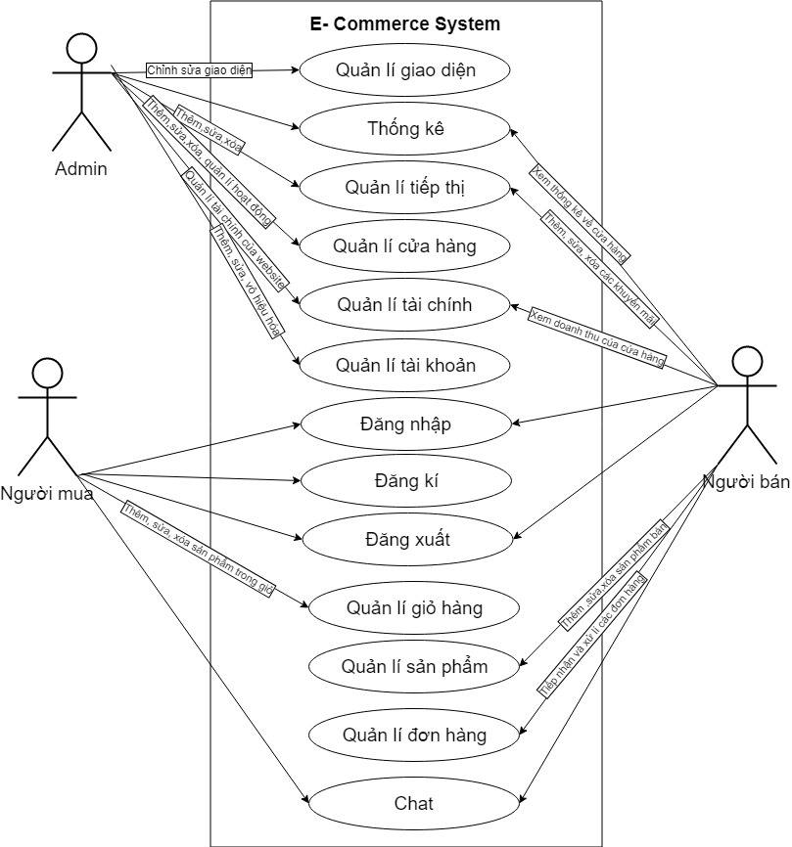

# Sơ đồ ERD

